# Educación Inicial del Conafe

Contenido:

Educación Inicial del Conafe

Objetivo general

Marco normativo (Leyes)

Planeación (Estados y Convenios)

Figuras Educativas (Personas a Contratar)

Perfil de las figuras de la estructura educativa

Tipos de sesiones

Distribución de sesiones

Material para entregar (Niños, Padres y Maestros)

Recepción, resguardo y distribución de materiales

Administración de recursos

Apoyos Económicos

## Objetivo general

Brindar atención educativa a comunidades rurales e indígenas con alta marginación o con mayor rezago educativo y social, a través de sesiones dirigidas a madres, padres, cuidadores y embarazadas para favorecer sus competencias relacionadas con las prácticas de crianza que promuevan el desarrollo de los niños menores de cuatro años de edad.

## Marco normativo (Leyes)

El servicio de Educación Inicial se regirá por los siguientes ordenamientos:

• Constitución Política de los Estados Unidos Mexicanos

• Ley General de Educación

• Ley Federal de Entidades Paraestatales y su Reglamento

• Ley de Planeación

• Ley Federal de Responsabilidades Administrativas de los Servicios Públicos

• Ley Federal de Transparencia y Acceso a la Información Pública Gubernamental y su

Reglamento

• Ley Federal de Presupuesto y Responsabilidad Hacendaria y su Reglamento

• Ley de Ingresos de la Federación para el ejercicio fiscal vigente

• Presupuesto de Egresos de la Federación vigente

• Plan Nacional de Desarrollo 2007-2012

• Programa Sectorial de Educación 2007-2012

• Decreto que rige al Consejo Nacional de Fomento Educativo

• Estatuto Orgánico del Conafe

• Programa Institucional de Mediano Plazo 2007-2012 del Conafe

• Reglas de Operación del Programa de Acciones Compensatorias para Abatir el Rezago

Educativo en Educación Inicial y Básica, vigentes en el 2011

• Convenio de Coordinación para la ejecución de acciones que aseguren la equidad educativa

## Planeación (Estados y Convenios)

**Escenario A:** Cuando *la Delegación esté a cargo de la operación*, será la responsable de resguardar la documentación relativa al cumplimiento de metas, padrones de localidades y beneficiarios de los servicios de Educación Inicial.

**Escenario B:** cuando la Secretaría de Educación Estatal (SEE)-OEE esté a cargo de realizar las acciones de operación

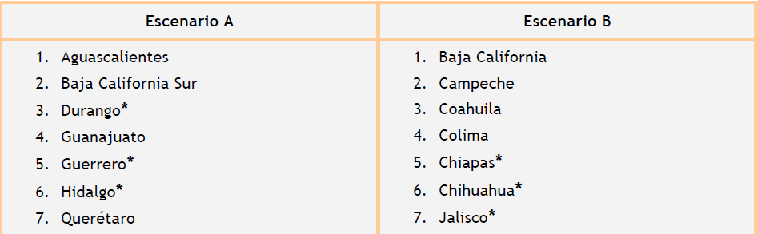

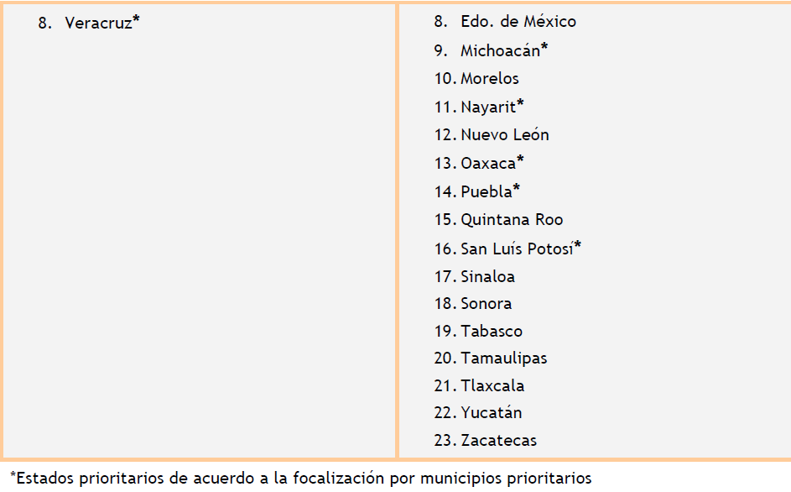

**31 Estados**

## 

## Figuras Educativas (Personas a Contratar)

### Perfil de las figuras de la estructura educativa

| **Puesto** | **Requisitos** | **Conocimientos Específicos** | **Habilidades** | **Actitudes** |
| --- | --- | --- | --- | --- |
| **Promotora Educativa** | - Preferentemente ser mayor de edad  - Saber leer y escribir  - Disponibilidad para viajar  - Ser bilingüe en caso de atender comunidades indígenas | No aplica | - Facilidad para contacto directo con personas  - Sentido de servicio y solidaridad  - Organización y coordinación de grupos  - Expresión oral y escrita  - Trabajo en equipo  - Resolución de conflictos | - Responsable, comprometido, líder, creativo, innovador, empático y honesto  - Disposición para la intervención pedagógica con infantes |
| **Supervisor de Módulo** | - Escolaridad: preferentemente licenciatura (afín a la educación o ciencias sociales)  - Experiencia en programas educativos/comunitarios  - Disponibilidad para viajar  - Tiempo completo  - Residir en la zona de adscripción  - Disposición para la intervención pedagógica | - Desarrollo comunitario y autogestión  - Planeación y evaluación de grupos/proyectos  - Aspectos pedagógicos  - Aspectos sociodemográficos/culturales de la zona  - Manejo de Office  - Preferente: desarrollo del niño | - Comunicación y sensibilización  - Resolución de conflictos  - Organización y coordinación de grupos  - Análisis y síntesis  - Compartir y construir colectivamente propuestas de trabajo | - Responsable, comprometido, líder, dispuesto, creativo, innovador y honesto |
| **Coordinador de Zona** | - Escolaridad: licenciatura (afín a educación o ciencias sociales)  - Más de 3 años de experiencia en programas educativos/comunitarios  - Disponibilidad para viajar  - Tiempo completo  - Residir en la zona de adscripción  - Disposición para la intervención pedagógica | - Desarrollo comunitario y autogestión  - Planeación y evaluación de grupos/proyectos  - Organización y operación de programas educativos  - Aspectos sociodemográficos/culturales de la zona  - Manejo de Office  - Preferente: desarrollo del niño | - Comunicación y sensibilización  - Resolución de conflictos  - Organización y coordinación de grupos  - Análisis y síntesis  - Compartir y construir colectivamente el conocimiento | - Responsable, comprometido, líder, dispuesto, creativo, innovador, empático y hones |

Se necesita de la siguiente documentación para la contratación:

• Copia de identificación personal IFE (para mayores de edad)

• Copia de acta de nacimiento

• Copia de Clave Única de Registro de Población (CURP)

• Copia de Comprobante de domicilio

• Copia de Constancia y/o certificado de estudios de último grado

• Fotografía reciente

Los expedientes deberán ser resguardados por la Delegación en los escenarios A y por el OEE en los escenarios B.

## Tipos de sesiones

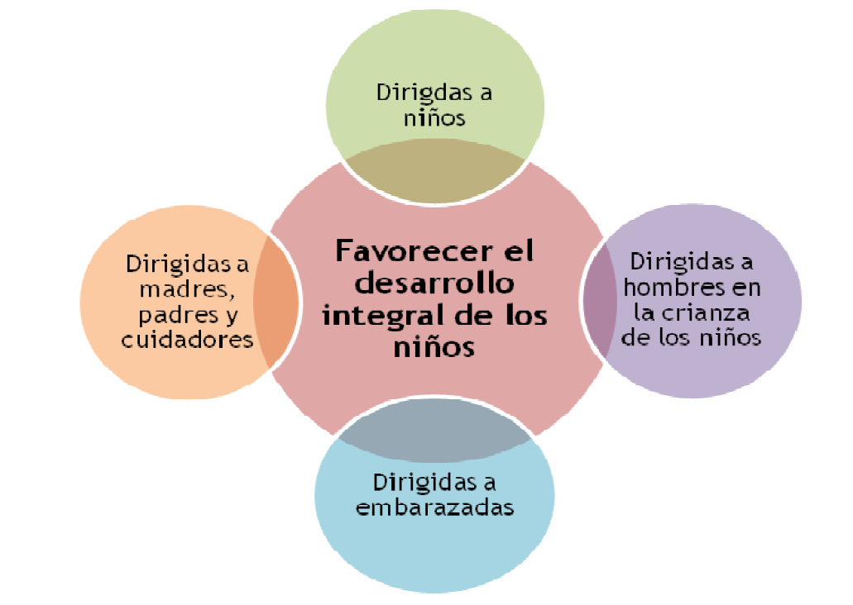

## Distribución de sesiones

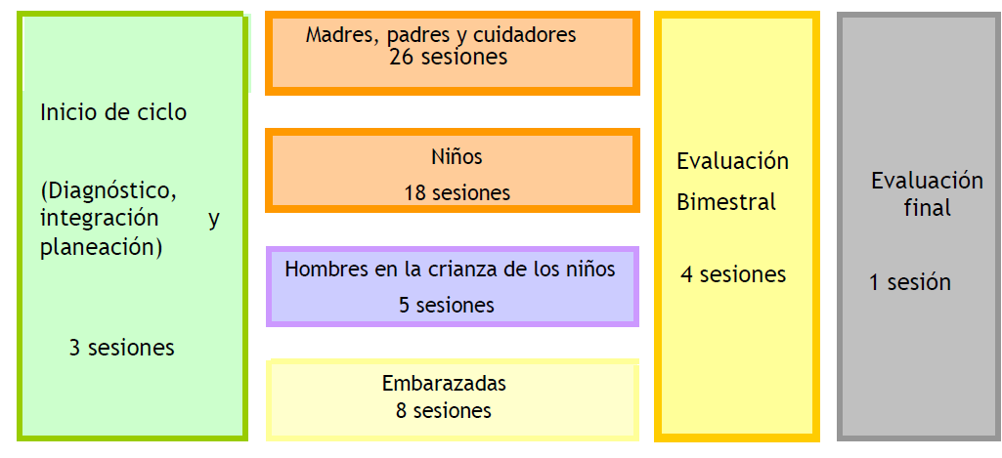

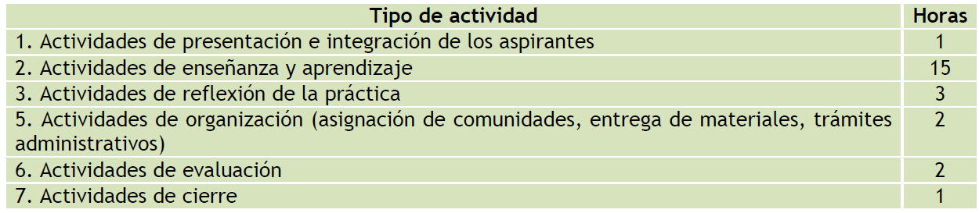

## Material para entregar (Niños, Padres y Maestros)

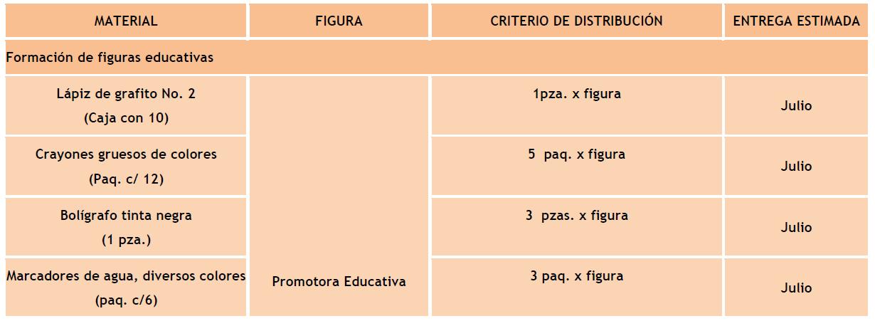

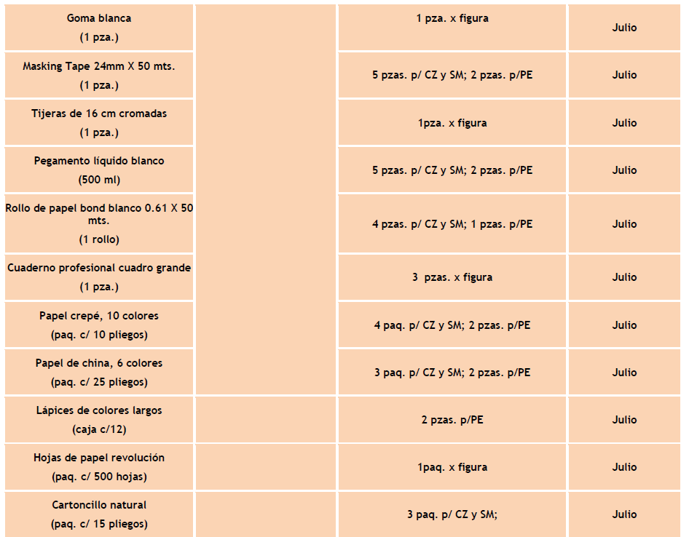

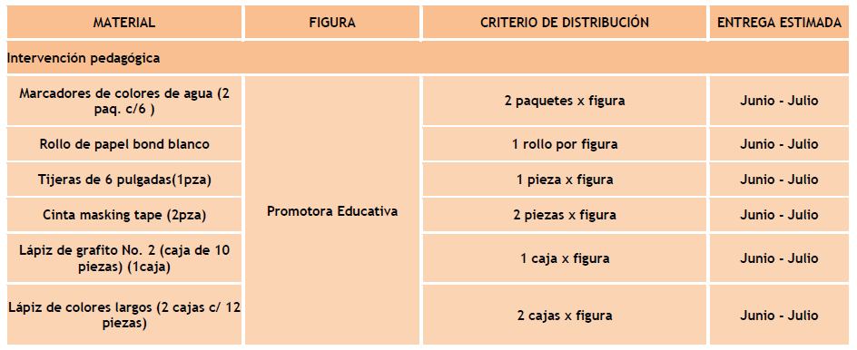

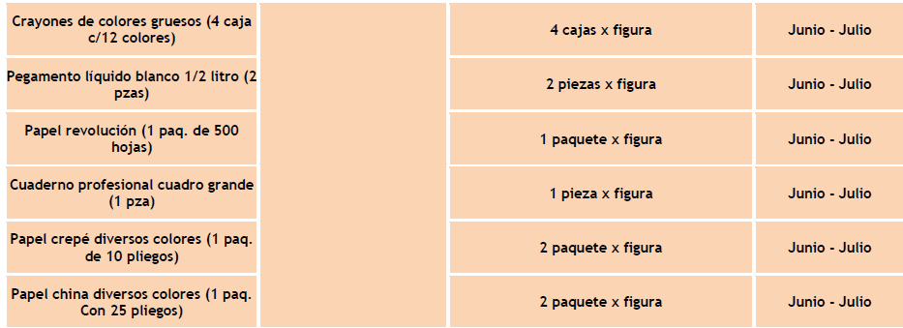

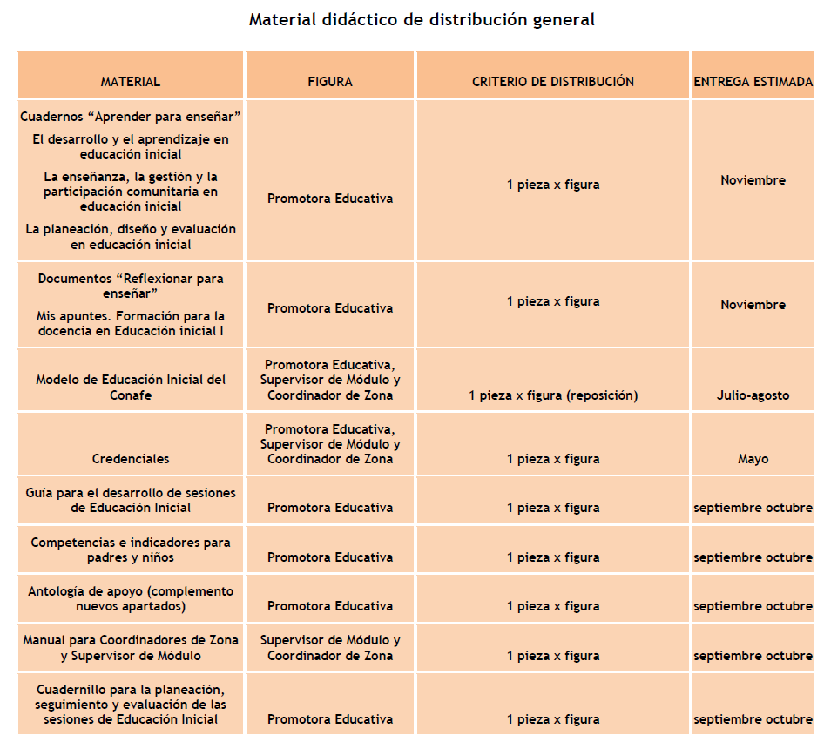

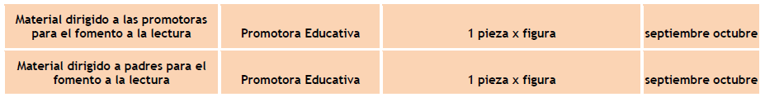

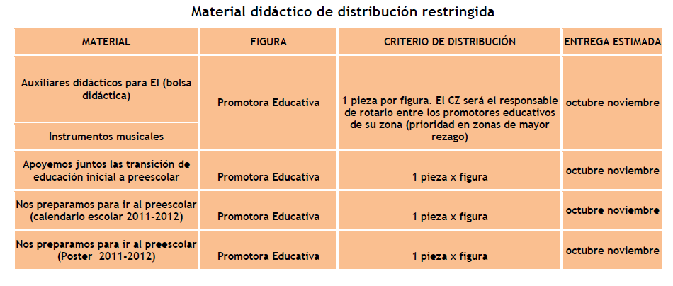

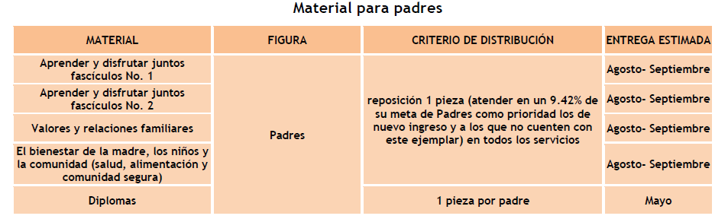

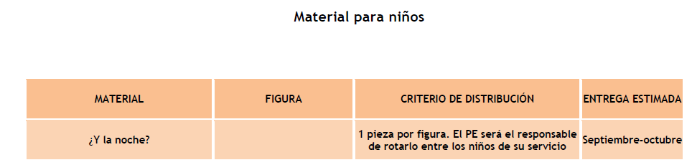

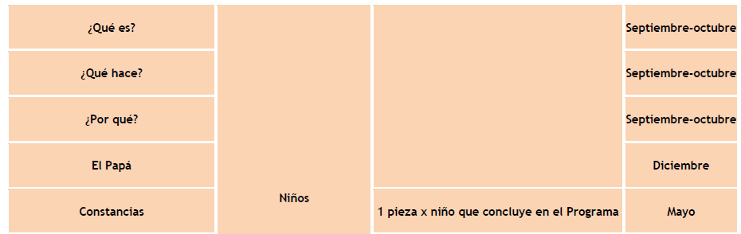

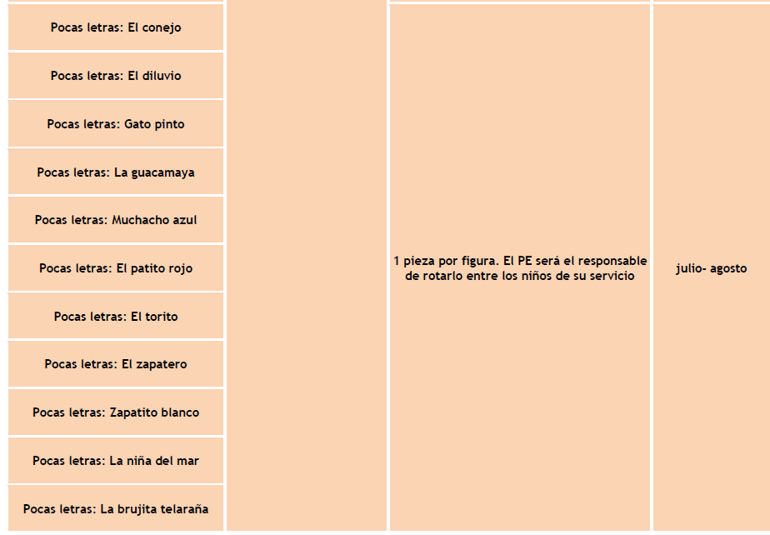

## Recepción, resguardo y distribución de materiales

La Delegación, o en su caso el OEE, serán los responsables de:

* **Resguardo y distribución** de los materiales enviados por el almacén central.
* **Recibir y verificar cantidad** y calidad de todos los materiales enviados por el almacén central, y **dar seguimiento** de la entrega oportuna a los destinatarios y de su uso adecuado para cumplir con el objetivo.
* Un archivo con todos los **comprobantes de recepción de materiales enviados** por el almacén central del Conafe y los distribuidos a las diferentes figuras operativas mediante
* **acuse de recibo** de materiales o un control interno donde se tenga plasmadas las entregas.
* Informar de manera oportuna, vía **oficio al área central, sobre la recepción de los materiales** de Educación Inicial, así como cualquier cambio del domicilio del almacén donde se recibirán los materiales.
* **Reunir los comprobantes originales de la entrega de todos los materiales**. Estos servirán de constancia de la entrega de materiales para posibles revisiones del Órgano Interno de Control del Conafe
* **Integrar paquetes de materiales y distribuirlos** a las diferentes figuras que intervienen en la operación según corresponda e indicar en las matrices de distribución.

## Administración de recursos

### Apoyos Económicos

